Liiklusvälise teabevahendi riigitee kaitsevööndisse paigaldamise nõusoleku taotlus

Taotleja (ettevõtte, füüsilise isiku) nimi, aadress, telefoni number, e-post:
Tariston AS, Toompuiestee 35, 10149 Tallinn
Jaanis Tomson, jaanis.tomson@tariston.ee, tel: +372 526 4861
Registri- või isikukood: 10887843

Liiklusvälise teabevahendi (edaspidi – teabevahend) taotletav paigalduskoht:
Tee nimi: Jaama tänava ja Kauba tänava ristmik, Pärnu, 80047 Pärnu maakond, ,
L-EST asukoht: X : 6472455.64 , Y : 533614.41
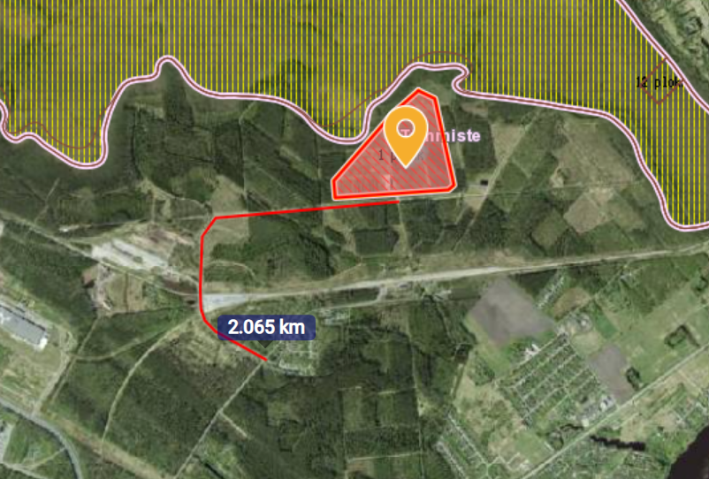

Teabevahendi eksponeerimise aeg alates 19.05.2025 kuni 17.06.2034
Muu informatsioon (Teabevahendi sisukirjeldus, mõõtmed jms)
Tariston AS, Tammiste liivakarjäär, 2 km
Samalaadne kujundus:
https://maps.app.goo.gl/5Q68YswnUA9wDBg39

Taotleja: Jaanis Tomson 19. mai 2025 a.
(nimi, allkiri)

Märkused:

Loa saamiseks tuleb taotlusele lisada teabevahendi värviline kujundus ja teabevahendi asukohaskeem.
Nõusoleku taotluse menetlemisel eeldatakse, et taotlejal on olemas teekaitsevööndi maaomaniku nõusolek.
Paigaldamiseks peab loa taotlejal olema maaomaniku luba.

